东丽区产业链高质量发展三年工作方案
（2021—2023年）

为加快培育现代制造业产业集群、完善产业链条，打好产业基础高级化和产业链现代化攻坚战，依据《天津市产业链高质量发展三年行动方案(2021—2023年)》《天津市产业链“链长制”工作方案》工作要求，结合东丽实际，制定如下工作方案。
一、总体要求
以习近平新时代中国特色社会主义思想为指导，立足新发展阶段，贯彻新发展理念，构建新发展格局，瞄准全国先进制造研发基地功能定位，坚持制造业立市，以推动高质量发展为主题，以深化供给侧结构性改革为主线，以智能制造为主攻方向，坚定不移走创新驱动发展之路，全面推进产业基础高级化、产业链现代化，增强产业链供应链自主可控能力，围绕加快构建天津市“1+3+4”现代工业产业体系，聚焦重点产业和关键领域，以产业链为抓手，重点发展高端装备、新材料、汽车（车联网）和新能源、生物医药、航空航天、轻工6条产业链。全面落实“链长制”，进一步串联关键环节、补齐薄弱环节、强化优势环节，着力做大产业规模、做优产业布局、做高产业能级、做强产业竞争力，为建设制造强市、加快实现“科创绿谷•临空新城”定位提供坚实的产业支撑。
二、工作目标
到2023年，产业链规模效应初步显现，带动高端装备等6大重点产业规模达到千亿元，年均增速达到12%；专精特新企业达到60家，国家级高新技术企业达到550家，战略性新兴产业增加值占全市工业比重达到1.3%，企业创新能力稳步提升，产业结构持续优化，产业生态持续完善，培育具有全国影响力和竞争力的产业集群。
三、重点产业链
着眼提升产业链发展能级和整体竞争力，强化串链补链强链，壮大高端装备、汽车（车联网）和新能源、航空航天、新材料、生物医药、轻工6条产业链，培育一批链主企业，推动产业链上下游、产供销整体配套能力提升。
（一）高端装备产业链。聚焦研发设计、高端制造、系统集成及服务等核心环节，壮大智能装备制造产业，提升发展轨道交通、工业机器人与增材制造；依托一重天津重工、中车唐车、平高电气等龙头企业，聚焦核心零部件和整机装备制造领域，推动重型装备、冶金设备、高端电气等行业规模化、品牌化发展；充分发挥清华高端院创新引领作用，加快培育和孵化高端创业企业，引领智能测控装备、智能关键基础零部件等领域创新发展，推动生产过程数字化、柔性化和智能化，大力提升智能制造成套装备的整体水平，形成一批具有核心竞争力的智能技术、智能产品和智能制造企业。到2023年，形成280亿高端装备制造产业集群，产值年均增长8.5%。
（二）汽车（车联网）和新能源产业链。把握汽车及零部件行业轻量化、新能源化、智能网联化发展趋势，围绕新能源汽车关键零部件、智能网联汽车等领域，充分发挥中汽中心这一龙头企业作用，从标准制定、检测认证、应用场景等多个领域集聚前沿技术和产品，进一步提升汽车核心零部件供应链协同创新能力，推动与相关产业协同发展，将汽车产业打造成为引领全区经济创新发展、转型升级的支柱产业。大力发展节能汽车、新能源汽车和智能网联汽车核心零部件，加快推动电装电机新能源汽车驱动电机及逆变器、丰田合成汽车方向盘轻量化等重点项目建成投产，助力传统汽车零部件企业转型升级；加快搭建东丽湖永久赛场应用场景，以世界智能驾驶挑战赛为平台，聚焦环境感知设备、车载计算平台、车路协同通信、检测认证等智能网联汽车产业链关键环节，培育奥特贝睿、理工雷科等初创企业，建设行业领先的智能网联汽车检测认证和增量零部件产业“双基地”。到2023年，打造150亿产业集群，产值年均增长13.6%。
（三）航空航天产业链。围绕航空航天制造、机场设备、航空物流等重点领域，推动航空航天制造业和现代服务业融合发展。加快航空产业发展，充分发挥天津市航空航天人才创新创业联盟作用以及临空经济区区位优势，依托中国民航大学，共同建设民航大学科技园，与北京航空航天大学深入开展通用航空应急救援、氢能源飞机、军民用高空飞艇等研发项目合作，持续导入航空模拟机、智能机场设备等创新创业项目，努力打造民航特色鲜明的国家级创新平台。借助天津滨海国际机场区域航空枢纽功能，充分利用自贸区制度创新优势，以航空物流保障带动临空经济发展。加快航天领域发展，支持航天精工、航天核兴等一批航天领域重点企业做优做强；推动爱思达航天科技、中航装甲、晶东航材等一批项目建设，持续做大产业底盘，到2023年，形成15亿航空航天产业集群，产值年均增长12%。
（四）新材料产业链。重点发展先进钢铁材料、先进焊接材料、石墨烯和稀土应用材料等领域，依托新天钢、钢管制造等龙头企业，重点发展超高强板、耐热合金无缝钢管、精密无缝钢管等产品，加强智能化制造、品种质量、高效优质生产等方面的关键核心技术应用，推动新天钢、钢管制造公司等企业实施低硫、低磷、高合金等产品工艺改造升级，大力发展精密合金材料、高附加值特殊钢制品及深加工产品，进一步提升产业效益和产品核心竞争力。支持包钢稀土研究院做大做强，开展稀土深加工产品、稀土新材料和稀土高科技应用产品的研制、开发、成果转化。强化与北京航材院合作，积极引进一批前沿新材料项目落户东丽。大力推进永昌焊丝高强高韧特种焊接材料、思特玻璃碳纳米硅复合防火玻璃及系统成套生产线等重点项目建设，加速先进焊材材料、高温耐火玻璃等产品国产化替代进程，打造具有区域影响力的新材料产业高地。到2023年，形成500亿新材料产业集群，产值年均增长12%。
（五）生物医药产业链。加快培育高端医疗器械、医疗装备、智慧医疗等产业，大力推进中核安科锐放射治疗设备、原子高科同位素标记药物、英诺美迪国际医疗器械等重点项目建设，加快苏州医工所工研院、执信（天津）科技企业孵化器等平台创新发展，培育壮大本土高新技术医疗器械企业，配套发展医药冷链物流、供应链服务等新业态，推动医疗健康产业向精准医疗和个性化医疗发展，以创建医疗健康特色主题园区和做大现代医疗器械产业为目标，加快本土自主创新高新技术医疗器械企业发展，积极引入研发生产、检测销售、专业服务等领域的一批优势配套企业，打造形成以市场需求为导向的集研发、制造、商贸和孵化等领域为一体的高端医疗器械产业生态体系。到2023年，形成40亿生物医药产业集群，产值年均增长17%。
（六）轻工产业链。持续开展消费品“增品种、提品质、创品牌”活动，在轻工机械装备方向，重点推动富士达实施重量轻、工艺精、设计巧、质量高的产品创新战略，开展产业链对接，构建完善的现代自行车电动车产业体系；在包装印刷方向，围绕海顺印业、华明印刷等企业，发展医药、食品等高端包装印刷产品，提高产品附加值；在食品方向，围绕津乐园、国顺等企业，丰富产品品类，坚持安全高效发展，打造具有影响力的品牌效应。到2023年，形成150亿轻工产业集群，产值年均增长10%。
四、主要任务
（一）培育龙头企业。建立龙头企业库，聚焦综合实力强、创新水平高、发展潜力大的龙头企业、骨干企业，形成“一企一策”工作台账，强化“一对一”精准服务，助力企业做大做强，培育10亿元以上企业12家。加速产业链资源整合，培育一批主导产业生态的产业链领航企业；打造一批掌握核心技术、市场占有率高的细分领域单项冠军；壮大一批专精特新“小巨人”企业。建立“小升规”企业库，引导成长性好的小微企业升规纳统，形成产业链优质企业梯次培育格局。促进产业链上下游联动、产供销一体，深入实施撮合对接活动，提升协作配套水平，畅通产业链循环。
（二）强化项目支撑。坚定不移实施项目带动战略，狠抓项目建设。围绕“十四五”规划梳理出的重点项目，按照“三个一批”工作要求，成立专班，明确专人，持续做好跟踪服务，力促12个5000万元以上项目开工建设、投产达产，形成一批新增长点。坚持精准招商引资，重点围绕6条产业链，以产业图谱为引导，聚焦产业链关键领域、薄弱环节，瞄准总部经济、龙头企业，开展产业链招商、敲门招商、应用场景招商、载体平台招商，加速产业链重点企业聚集，引进15个5000万元以上高端优质项目，构建形成梯次接续、动态推进的项目储备格局。
（三）加快园区建设。以园聚链、以链集群。借助编制国土空间规划的契机，科学谋划工业布局规划，明确园区产业定位，设立准入标准，优化创新空间布局，推动6个特色产业集聚。加快主题园区的开发建设，按照“一区一特色”“一区一品牌”建设原则，积极推动经开区智能网联及新能源汽车关键零部件产业园、医疗器械园和华明高新区医疗健康园、垠坤•先进智造产业园等特色园区建设，培育打造更高层次和更优形态的专业化产业园区。落实《天津市支持实体经济和产业发展推进产业用地高质量规划利用管理规定》，强化园区土地供给与服务设施配套，积极争取新型产业用地规划支持政策落地，推动产业向园区聚集。
（四）搭建创新平台。发挥我区科研院所资源优势，围绕产业链布局创新链，依托中汽中心、清华高端院、苏州医工所等创新资源，支持执信医疗、科大天工、民航大学科技园等孵化载体特色化发展，引进培育创新型企业30家，持续推动科技成果转化；推动产业链龙头企业创建企业技术中心，着力构建多层次产业创新体系。进一步发挥产业联盟作用，支持重点企业开展共性关键技术攻关，实现产业链“卡脖子”技术产业化突破。
（五）加大人才引育。以产业链人才需求为导向，依托“海河英才”政策，充分发挥生物医药、航空航天等产业人才创新创业联盟作用，积极引进产业链急需的领军人才，打造创新型、技术型、应用型人才队伍。引导人才充分对接产业链建设，服务产业链发展。紧扣产业链，构建人才链，以产业链重点企业需求为导向，加大对引进海内外高层次人才的资助力度，不断提升人才吸附力。支持院校、企业等建设公共实训基地、企业培训中心等平台，加大从业人员培训力度，培养一批符合产业链发展需求的高技能人才。
五、保障措施
（一）成立产业链领导小组。按照“一条产业链、一位区领导、一个工作专班、一套工作方案”模式，由区政府主要领导担任产业链领导小组的组长，相关区领导为副组长；区级部门和产业链重点街道、园区为成员单位。领导小组定期会商并协调解决发展中的重大困难问题，精准推动产业链高质量发展。下设办公室，办公室设在工信局，负责推动产业链发展日常工作。
（二）开展精准服务。统筹产业链和政策链相互支撑，持续开展接链、护企、促需专项行动，嫁接各类资源要素，稳定重点产业链、供应链、资金链，推动产业链上下游、产供销、大中小微企业整体配套。强化“一企一策”精准帮扶，建立工作台账，加强问题分析和跟踪服务，持续为企业解难纾困。
（三）加大支持力度。梳理各类支持实体企业扶持政策，运用好智能制造和科技、金融支持政策，加大宣传和辅导力度，支持企业加大投资、研发力度。积极引进更多风险投资（VC）、私募股权投资（PE）等股权投资机构，大力支持企业上市融资，拓宽企业直接融资渠道。依托各项发展基金，加大对重点行业、重点企业项目支持力度，助力优质企业成长。
（四）强化运行监控。建立产业链企业和重点项目名录库，及时收集企业运行、固定资产投资、科技创新、政策落实等相关数据，准确监控企业运行情况，分析判断经济运行态势，实施动态监测和及时反馈，做好跟踪服务和评估工作。

附件：1.东丽区推动重点产业链发展工作机制
2.东丽区产业链发展任务分解表
3.东丽区推动产业链高质量发展领导小组名单

附件1

东丽区推动重点产业链发展工作机制

为贯彻落实《天津市产业链高质量发展三年行动方案（2021—2023年）》，推动我区重点产业链高质量发展，根据《东丽区产业链高质量发展工作方案（2021—2023年）》，制定本区重点产业链发展工作机制如下：
- 组织架构
成立东丽区推动产业链高质量发展领导小组（以下简称领导小组），由区政府主要领导任组长，相关副区长任副组长，按照“一条产业链、一个工作专班”模式，每条产业链成立工作专班，由一位区领导担任专班负责人，专班成员由各责任部门及重点园区、街道组成。（详见附件3）
（一）领导小组工作职责：服务产业链中龙头企业，重点项目招商，协调解决产业链发展中的重大事项。
（二）工作专班工作职责：定期组织召开工作推动会，按照职能分工协同推进产业链各项工作，发展一批产业链龙头企业、打造一批产业链特色园区载体、推动一批产业链重点项目、梳理一套高效服务企业的流程，精准推动产业链高质量发展。
二、工作机制
（一）协调服务机制
1.部门协调。将产业链作为各部门推动工作的重要载体，科技局、人力社保局、商务局、合作交流办等部门结合各自职能特点，及时研究推动各条重点产业链的科技创新、人才引育、项目招商等工作。
2.上下联动。各责任部门和相关街道、园区对各条重点产业链重点任务要逐个分解，建立工作台账，明确时间表、路线图，制定具体工作举措，细化目标任务，确保产业链招商图谱、产业图谱、重点企业库、重点项目库“两图两库”落到实处。
（二）情况沟通机制
1.工作例会。组长原则上每季度召开1次工作例会，听取产业链工作情况汇报，研究布置龙头企业、重点项目和招商工作。副组长原则上每月召开1次工作专班例会，研究推动相关工作，协调解决实际问题。工作例会的议题由专班牵头部门根据组长要求或工作需求提出建议，报副组长确定。专班牵头部门根据会议结论性意见整理形成会议纪要，报副组长审阅签发，必要时报组长审定。
2.信息报送。各条重点产业链专班成员单位每月10日前将相关产业链工作情况报牵头部门，牵头部门每月15日前将重点产业链工作情况报组长。同时充分依托电视、广播、报刊、网络等新闻媒介，多角度、全方位展示产业链工作中行之有效、成果显著的典型经验做法，提振企业发展信心，营造良好舆论氛围。
（三）监测分析机制
1.统计监测。各牵头单位会同统计局，建立数据共享机制，研究建立产业链龙头企业、重点项目统计监测制度，明晰产业边界，搭建产业链企业库，加快对龙头企业相关运行数据监测，做好跟踪分析、监督检查、量化评估等工作，及时掌握重点项目实施、技术创新、政策落实情况，动态反应产业链发展状况。
2.专业顾问支撑。根据我区产业链特点，聘请专业机构、团队或企业代表，对各条产业链发展趋势提出宏观研判，对我区企业发展遇到的瓶颈问题给予专业解答，帮助企业做大做强，对我区招商项目给予科学评估，使我区产业链真正得到健康发展。

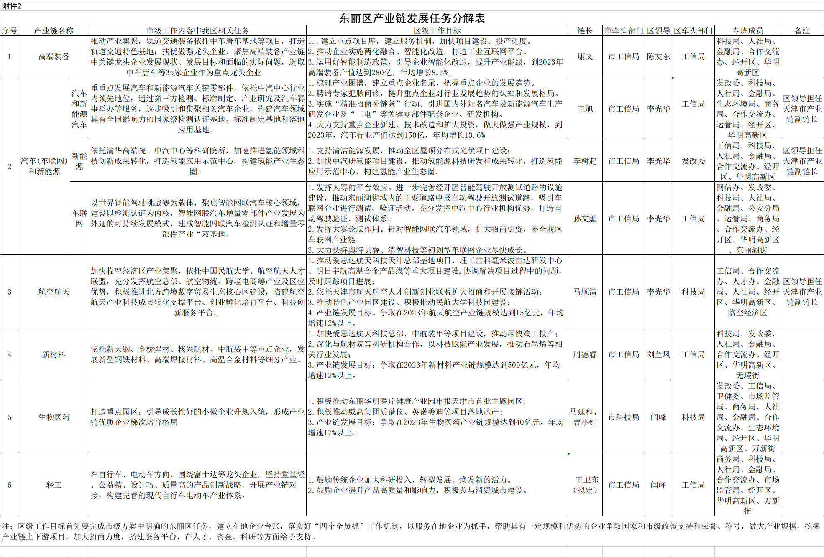
附件3

东丽区推动产业链高质量发展领导小组名单

组 长：贾 堤
副 组 长：陈友东、李光华、刘兰凤、闫 峰
专班成员：政府办、工信局、发改委、科技局、人才办、网信办、城管委、卫健委、生态环境局、商务局、统计局、合作交流办、市场监管局、人力社保局、运管局、金融局、公安分局、东丽经开区、临空经济区、华明高新区及相关街道园区主要负责同志。
领导小组下设办公室，设在区工信局，办公室主任由李光华同志兼任。

